Уважаемые родители, вашему вниманию для повторения и самостоятельного усвоения предлагаем выполнить следующие задания

По теме «Зима».
1. Какое время года наступило? Назови и запомни зимние месяцы. Назови приметы зимы.
2. «Скажи наоборот»
Летом дни жаркие, а зимой_______________________
летом небо светлое, а зимой______________________
летом день длинный, а зимой_____________________
летом солнце яркое, а зимой_____________________
весной лед на реке тонкий, а змой________________
снег мягкий, а лед______________________________
3. «Подбирай, называй, запоминай»
На снегокате Ваня к горке подъехал.
На горку…(въехал), с горки … (съехал), вокруг горки … (объехал), из парка… (уехал)
4. «Из чего – какой?»
Горка из снега (какая?)______________
Дорожка изо льда___________________
Погода с морозом___________________
5. Назови по картинкам-символам признаки зимы и расскажи про зиму.
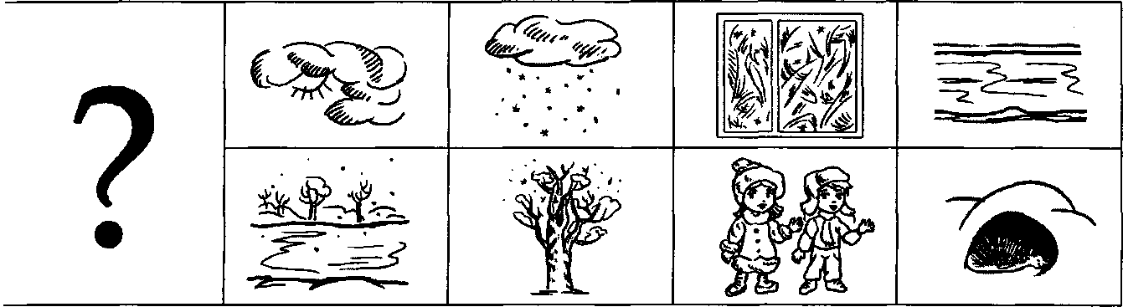
Примерный рассказ:
Пришла зима. Солнце не греет. Идет снег. На улице мороз. На дорогах становится скользко. Реки покрыты льдом. Деревья стоят голые, без листьев. Люди надели теплую одежду и обувь. Зайцы и белки поменяли свои шубки. Ежи и медведи спят всю зиму.
6. Выучи стихотворение о зимнем времени года
Мама! Глянь-ка из окошка –
Знать, вчера недаром кошка
Умывала нос:
Грязи нет, весь двор одело,
Посветлело, побелело –
Видно, есть мороз.
Не колючий, светло-синий
По ветвям развешен иней…
А. Фет

7. Развитие мелкой моторики
«Мы во двор пошли гулять»
Мы во двор пошли гулять  Раз, два, три, четыре, пять, | (Загибать пальчики по одному.)
Мы во двор пришли гулять.  Бабу снежную лепили. | (Имитировать лепку комов.)
Птичек крошками кормили, | (Крошить хлебушек всеми пальчиками.)
С горки мы потом катались. | (Вести указательным пал  цем правой руки по ладони левой руки.)
А еще в снегу валялись. | (Класть ладошки на стол то одной, то другой стороной.)
Все в снегу домой пришли, | (Отряхивать ладошки.)
Съели суп, и спать легли. | (Производить движения воображаемой ложкой, положить руки под щеку.)
8. Что лишнее и почему?
- Лыжи, санки, коньки, василёк.
- Зима, весна, декабрь, осень.
- Осень, зима, Рождество, весна.
- Лыжи, зима, санки, коньки.
9. «Назови ласково»
Снег-снежок,
мороз-морозец,
ветер-ветерок,
лед-ледок,
зима-зимушка,
метель-метелица,
санки-саночки,
холод-холодок,
звезда-звездочка.
10. «Чем похожи и не похожи?»
Развитие умения сравнивать понятия.
Лед и снег,
Лед и стекло,
Лед и зеркало,
Снег и вата.
11. «Каким это бывает?»
Снег - белый, мягкий, легкий, пушистый, липкий, холодный, блестящий, серебристый, сверкающий, падающий.
Зима - холодная, веселая, суровая, злая, морозная, длинная, вьюжная.
Снежинки - белые, легкие, мохнатые, пушистые, красивые, узорчатые.

12. «Подбери родственные слова»
Снег - снежок, снежки, снежинка, снегопад, снегурочка, подснежник, снегирь.
Зима - зимушка, зимний, зимовать, зимовье, зимовка.
Мороз - морозец, морозить, морозилка, морозный, мороженое.
Лед - льдина, ледок, ледник, ледоход, ледяной, гололед.

По теме «Зимние забавы»
Задание 1.

— спросить у ребенка, какое сейчас время года, в какие игры дети любят играть зимой, что им нужно для зимних игр;
— в качестве экскурсии сходить с ребенком на зимний стадион, где следует обратить его внимание на то, какими видами спорта занимаются дети.
— выяснить, в какие игры нельзя играть зимой и почему.

Задание 2. Отгадать загадки.

1. Кто по снегу быстро мчится, провалиться не боится? (Лыжник)
2. Мчусь как пуля я вперед, лишь поскрипывает лед,
Да мелькают огоньки. Кто несет меня? (Коньки)
3. Все лето стояли, зимы ожидали.
Дождались поры — помчались с горы. (Санки)
4. Меня не растили — из снега слепили.
Вместо носа ловко вставили морковку,
Глаза — угольки, губы — сучки.
5. Холодная, большая. Кто я такая? (Снежная баба)
6. По снегу покатите — я подрасту, На костре согреете — я пропаду. (Снежный ком)

Задание 3. «Какие зимние виды спорта ты знаешь? Что нужно этим спортсменам?»

Задание 4. Дидактическая игра «Кому что нужно?» (употребление винительного падежа существительных):
лыжнику нужны лыжи, хоккеисту —. ,
фигуристу —. ,
саночнику —.

Задание 5. Дидактическая игра «Исправь ошибку» (на логическое мышление).
Лыжнику нужны санки. Конькобежцу нужны лыжи. Саночнику нужны коньки. Хоккеисту нужны санки.

Зимой дети катаются на лыжах, велосипеде, играют в мяч, лепят снежную бабу, прыгают через скакалку, играют в хоккей, футбол, загорают, строят снежную крепость.

Задание 6. Выучить стихотворение.

Я катаюсь на коньках, разгорелись ушки!
Рукавички на руках, шапка на макушке!
Раз, два — чуть не поскользнулся, раз, двачуть не кувыркнулся.
Снег, снег, белый снег, засыпает он нас всех!
Дети все на лыжи встали и по снегу побежали.
Покатились санки вниз — крепче, куколка, держись!
Ты сиди, не упади — там канавка впереди.
Надо ездить осторожно, а не то разбиться можно!

Задание 7. Упражнение на координацию речи с движением.

Мы слепили снежный ком, ушки сделали потом.
Вместо глаз — угольки нашлись у нас.
Кролик вышел как живой: и с хвостом, и с головой.
За усы не тяни — из соломинки они!
Длинные, блестящие, точно настоящие!

Задание 8. Составить рассказ (из личного опыта)на темы: «Как я лепил снежную бабу», «Как я играл зимой». Ребенок имитирует лепку зайчика из снега.

Задание 9. Вырезать картинки с изображением зимних забав и вклеить в альбом.

